Schomburg ASODUR-GH-S, Schnell erhärtendes Silikat-Gießharz

SCHOMBURG

Eigenschaften

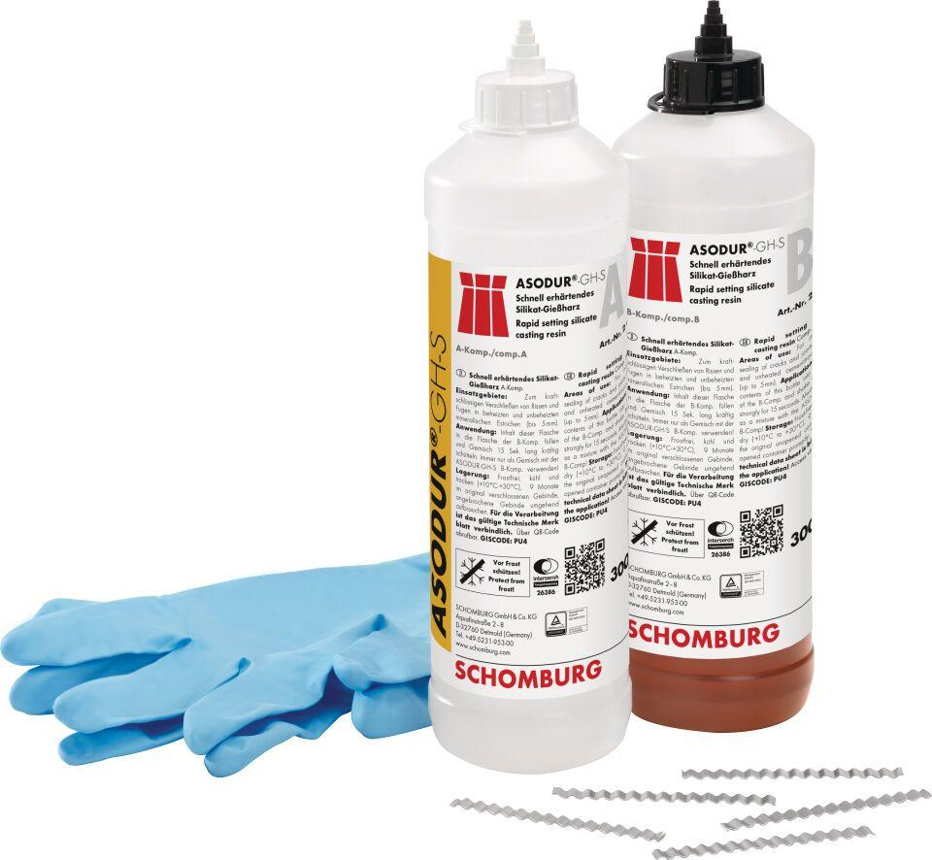

GTIN:

4035854048805

HAN:

205798001

Farbton

gelb

Werkstoff

Silikatharz